500 nuevos empleados en producción
B&R introduce un nuevo modelo de empleo para satisfacer la gran demanda de soluciones de automatización
Para satisfacer de forma más rápida la creciente demanda de sus soluciones de automatización, B&R está implantando nuevos turnos de fin de semana en la producción durante un período de un año. Durante 20 horas a la semana, los sábados y domingos, la empresa ofrece un salario comparable al de un trabajo a tiempo completo en Austria. En tan solo unas pocas semanas, más de 700 personas presentaron su solicitud. 300 de ellas comenzaron a trabajar en marzo y 200 más se incorporarán en abril.
La medida se hizo necesaria debido a un aumento drástico en la demanda de soluciones de automatización a raíz de la pandemia de COVID-19 y de la crisis global en la cadena de suministros. "La automatización es un punto prioritario en la agenda de muchas empresas, especialmente cuando se trata de acercar la producción a los mercados de destino", explica el director ejecutivo de B&R, Jörg Theis.
"Nuestras soluciones desempeñan un papel clave en la capacidad de las empresas para mantener y expandir tanto su negocio como su fuerza laboral. En reconocimiento de esta urgencia, nuestra voluntad es satisfacer la gran demanda de soluciones de automatización de nuestros clientes de la forma más rápida posible. Para ello, hemos aumentado notablemente nuestra capacidad de producción y, además, estamos implementando turnos temporales de fin de semana".
Amplia diversidad de candidatos
Los solicitantes del nuevo modelo procedían de muy diversos grupos de edad, condiciones sociales y tipos familiares. Entre ellos había estudiantes y padres, personas con trabajos temporales y otras que buscaban un cambio profesional. Otros eran autónomos que buscaban un trabajo complementario o personas mayores que buscaban un puente hacia la jubilación.
Algunos habían cursado períodos de formación, otros eran licenciados o tenían másteres en sus currículos. Una parte considerable de los solicitantes procedía de lugares tan lejanos como Linz, Viena y la vecina Baviera, en un radio de 4 horas de la sede de B&R.
Medida específica de un año de duración
En lugar de realizar entrevistas individuales a más de 700 solicitantes, B&R organizó siete "Jobs Days" durante los meses de enero y febrero. En estos eventos, los solicitantes pudieron obtener una primera impresión de su nuevo puesto de trabajo.
"Estamos muy agradecidos al comité de empresa y al sindicato por la oportunidad de responder a esta situación única con una medida tan innovadora, y a las muchas personas que decidieron presentar su solicitud", subraya Theis. El turno de fin de semana se acordó como una medida temporal y se dará por finalizado a finales de febrero de 2024, momento en el que B&R espera que muchos de los nuevos empleados sigan a bordo y se trasladen a uno de los turnos actuales.
Trabajos con futuro
Como centro global de ABB para la automatización de maquinaria y fábricas, B&R se cuenta entre las muchas empresas mundiales de éxito que invierten en puestos de trabajo del futuro en Austria. Con la inauguración del nuevo campus de innovación y educación el último verano, ABB amplió la sede de B&R en Eggelsberg con más de 100.000 metros cuadrados. Estas actuaciones convirtieron a B&R en uno de los mayores centros de producción integrada, investigación y formación de Europa Central.

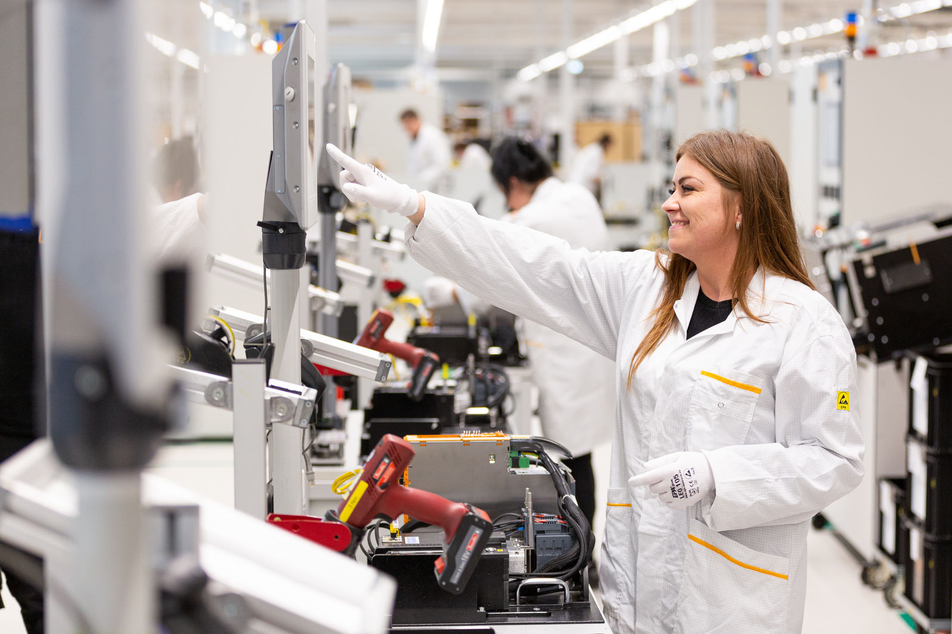
B&R ha implantado un nuevo e innovador modelo de empleo para satisfacer lo antes posible el gran aumento en la demanda de soluciones de automatización. 300 nuevos empleados ya han comenzado a trabajar en el turno temporal de fines de semana. (Fuente: B&R)

Acerca de B&R
B&R, empresa perteneciente al Grupo ABB y con sede en Austria, es líder mundial en automatización industrial. B&R combina tecnología de vanguardia con ingeniería avanzada para proporcionar a usuarios de todos los sectores soluciones completas para la automatización de máquinas y fábricas, Motion Control, HMI y tecnología de seguridad integrada. El catálogo de productos se completa con estándares de comunicación de IoT industrial que incluyen OPC UA, POWERLINK y openSAFETY. Gracias a su única herramienta de software Automation Studio, B&R redefine constantemente el futuro de la ingeniería de automatización. El espíritu innovador que mantiene a B&R a la vanguardia de la automatización industrial está impulsado por el compromiso de simplificar los procesos y superar las expectativas de los clientes.Para más información, visite www.br-automation.com.
Para más información, visite www.br-automation.com.

